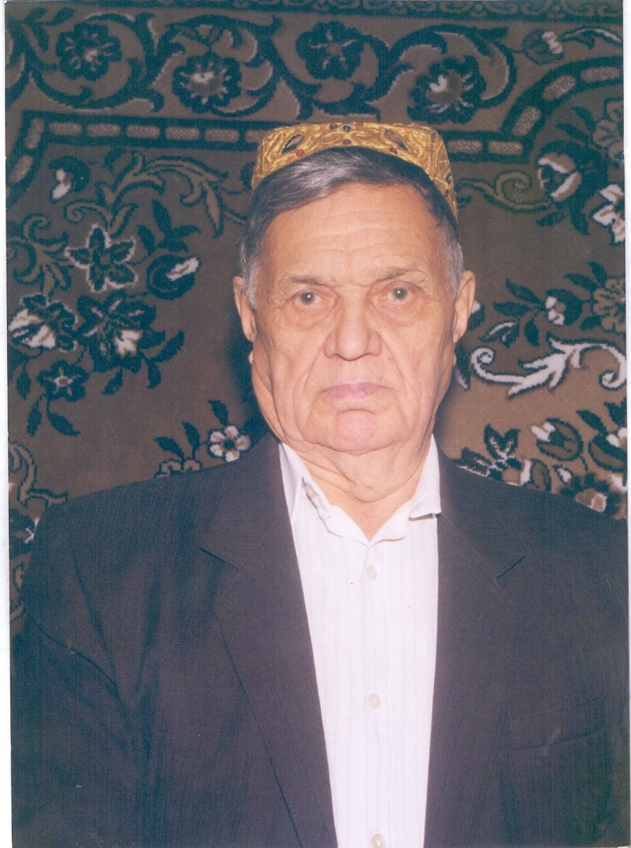

Зиннуров Абдул Зиннур улы

Биографические страницы
“Мин, Зиннуров Абдул Зиннур улы, Татарстан АССРның Алабуга районы Морт (элек Мурт) авылында.. 1919 елның 3 мартында, урта хәлле крестьян гаиләсендә туганмын. 1928 елның сентябренә кадәр ата-ана тәрбиясендә булып, беренче класска укырга кердем.
Безне беренче класстан башлап латин алфавитында төзелгән алифба белән укыта башладылар. Бу гарәп алфавитыннан латин алфавитына күчү чоры иде. Шулай итеп, башта 7 классны бетереп, аннан 1935 елда сигезенче класска укырга кереп, Морт урта мәктәбен 1938 елда барлык фәннәр буенча «бик яхшы» һәм «яхшы» билгеләренә генә бетердем.
Миңа Морт урта мәктәбен бетерү турында, беренче чыгарылыш буларак, беренче номерлы аттестат тапшырдылар. Без беренче чыгарылышта барысы 9 кеше: Зиннуров Абдул, Гатауллин Шәриф, Гибадуллин Нургали, Гасимов Хөсәен, Гарәев Мирзаян, Гаделшин Фаттах, Садыйков Гәрәй, Галиева Фатыйма һәм Татар Дөм-Дөм авылынан Музафарова Мәрьям идек. Болардан Гасимов Хөсәен белән Гарәев Мирзаяннар Бөек Ватан сугышында батырларча һәлак булдылар. Сигезенче класста укыган вакытта комсомолга кердем, активист идем. Унөйлекләрдә агитатор идек без, стена газеталары чыгардык, бәйрәмнәргә плакатлар эшләдек, лозунглар яздык. Морт урта мәктәбен бетергәннән соң без барыбыз да авылларга башлангыч класс укытучылары булып эшкә киттек. Мин 1938-39 һәм 1939-40 уку елларында Тат. Дөм-Дөм авылы башлангыч мәктәбендә ике ел укытучы булып эшләдем. 1940 елда Алабута РОНО сы биргән юллама буенча Казанга укытучылар хәзерләү өчен ачылган бер еллык курска укырга киттем. Анда әйбәт кенә укып, 1941 елның июнь аенда экзаменнарга әзерләнеп йөргән вакытта 22 июнь көнне радиодан фашистик Германиянең безнең илгә сугыш башлавын ишеттек. Сугыш башлану турындагы хәбәрне ишеткәч, без курстагы барлык егетләр курс җитәкчесенә барып безгә документларны бирүен сорадык, чөнки безнең барыбызга да сугыш башлануның икенче көнендә военкоматка барырга дигән чакыру кәгазләре бар иде. Безгә курсны тәмамлаган дип документлар бирделәр. Без укытучылардан сугышка китәргә хәбәр көтүче солдатларга әйләндек. Сугыш кызганнан- кыза барды. Көн саен эшелон-эшелон солдатларны сугышка озаталар иде. Мине билгеле бер вакытка кадәр сугышка алмадылар. Татарстан Мәгариф министрлыгы Красный Бор районы Девятерна урта мәктәбенә физика- математика укытырга эшкә җибәрде. Анда октябрь бәйрәменә кадәр эшләп, урта мәктәпләрне вакытлыча кыскарту сәбәпле ноябрь аенда расчет алып Морт авылына кайттым.
Описание подвига:
Бәйрәмнән соң, Алабуга военкоматы чакыруы белән Казанга, шәһәрне һава һөҗүменнән саклау буенча төзелгән аерым баталионга телефонист итеп алындым. Анда өч айлык радист -телефонист курсын бетереп, 1942 елның декабренә кадәр шунда хезмәт иттем. Аннан соң безнең урынга кызларны алдылар, безне Мәскәү яны частьләренең берсенә. Мәскәүдән 30 км ераклыкта урнашкан Ерак Көнчыгыштан китерелгән 10 нчы Гвардия һава десанты дивизия составындагы 30 полкка 76 мм лы артиллериягә наводчик итеп җибәрделәр. 1943 елның февраль аеннан август аена кадәр Старый Русс шәһәре һәм Элмень күле астында оборонада тордык. Оборонада торганда дошманның ут нокталарын юк итү өчен орудиеләрне төнлә алгы сызыкка чыгарып, кояш чыгар алдыннан дошманга ут ача идек. Шундый операцияләрнең берсендә дошманның күп кенә дзотларын юк иттек. Шул операциядән соң миңа беренче хөкүмәт бүләге «За боевые заслуги» медале бирделәр.
1943 елның 5 августында безнең дивизиягә Старый Русс шәһәрен һәм Элмень күлен дошманнан азат итәргә дигән приказ булды. Бу сугышның икенче көнендә мин җиңелчә яраландым, кыр госпиталенә китәргә туры килде. Монда сугыш бик каты булды, югалтулар да зур иде. Шул сәбәпле дивизияне яңа көчләр белән тулыландыру өчен тылга чыгарырга приказ булды. Без кыр госпиталендәге яралылар бу хәбәрне ишетү белән, кем ничек бара ала, бездән 6 км ераклыктагы тимер юл станциясенә юлга чыктык. Минем уң аякның бот итен пуля тишеп чыккан иде, авыртуга карамастан таякка таянып станциягә мин дә җәяүләп барып җиттем. Безне дивизиянең санчастенә урнаштырдылар, яраларыбызны карап бәйләделәр. Дивизиянең патриотлары дип мактадылар. Шулай итеп дивизия Харьковка таба юл алды. Харьковка барып җиткәнче минем аяк төзәлде.
1943 елның октябрендә 10 нчы Г вардия һава-десант дивизиясе Украина җирләрен дошманнан азат итү өчен сугышка керде. Харьков юнәлешендә Днепр елгасын кичеп, күп кенә авылларны, башка торак пунктларын азат итеп барганда мин икенче мәртәбә каты яраландым. Бу 1943 елның 14 октябренең иртәсе иде. Орудия урнашкан урынга дошман ганкасыннан аткан снаряд төшеп ярылды. Мин орудие командиры белән наводчик буларак прицел приборларын көйли идем. Шул вакытта минем уң аякка бик каты нәрсәдер китереп бәрде. Соңыннан үземнең бик авыр яраланганымны белдем. Аякка жгут салдым, барлык көчне җыеп артка шуышырга туры килде.
Иртән яраланган булсам да, кич кенә санчастькә алып барып җиткерделәр. Бик куп кан югалткан идем. Мине Днепр аша чыгарып кыр госпиталендә операция ясадылар. Мин уң аягымны югалттым. Харьков госпиталендә ике ай яттым, мине Саратовка күчерделәр, аяк төзәлмәгәч кабат операция ясадылар. Ул уңышлы чыкты, тиз төзәлде һәм миңа протез эшләргә рехсәт булды. Протез ясатып, йөрергә өйрәнеп 1944 елның август аенда протез киеп өйгә кайтып кердем. Кайтып 2-3 көн үтүгә Тукай исемендәге колхозга хисапчы булып зшкә урнаштым. Ул вакытта безнең авылда 3 колхоз, авыл үзе район үзәге иде. Морт районы 1943 елдан 1953 елга кадәр район булып, соңыннан районнарны һәм колхозларны эреләндерү башланды.

Воспоминания о Дне Победы:
1945 елның 9 май Җиңү бәйрәмен колхозда хисапчы булып эшләгәндә каршыладым. Радиодан Җиңү хәбәрен ишеткәч, барлык кеше, карты-яше урамга чыктылар. Кешеләр шатлыктан җылыйлар. кочаклашалар иде. Җиңүгә багышланган митинг уздырылды. Шулай итеп авыр сугышта җиңеп, кешеләр иркен сулыш алдылар. Ләкин сугыш яралары, авырлыклары бетмәгән иде әле. Авылны,колхозны, тормышны яңа баштан аякка бастыру өчен тагы да тырышыбрак эшләргә кирәк иде. Мин колхозда эшләгәндә, мәктәпнең дә хисап эшләрен алып бардым. 1946 елда мәктәп директоры Т.Н.Комарованың чакыруы буенча мәктәпкә эшкә күчтем. Миңа мәктәпнең счетовод эшен,5-7 классларда сызым,хезмәт дәресләрен бирделәр. Мин мәкгәптә 1974 елга кадәр эшләп лаеклы ялга чыктым. 1944 елның декабрендә Морт мәктәбенең башлангыч класс укытучысы Нургалиева Әминә белән тормыш кордык, биш бала тәрбияләп үстердек.
Боевые награды:
Сугыш инвалидларын хөкүмәтебез орденнар һәм медальләр беләп бүләкләде.
Орден Славы III степени
Орден Отечественной войны I степени
Медаль «За боевые заслуги»
Медаль «За доблестный труд в Великой Отечественной войне 1941-1945гг.»
Медаль «Жукова»
Медаль «За победу над Германией в Великой Отечественной войне 1941-1945гг.»
Медаль «20 лет Победы в Великой Отечественной войне 1941-1945гг.»
Знак «25 лет Победы в Великой Отечественной войне 1941-1945гг.»
Медаль «30 лет Победы в Великой Отечественной войне 1941-1945гг.»
Медаль «40 лет Победы в Великой Отечественной войне 1941-1945гг.»
Медаль «50 лет Победы в Великой Отечественной войне 1941-1945гг.»
Медаль «50 лет Вооруженных сил СССР»
Медаль «70 лет Вооруженных сил СССР»
Пожелания молодому поколению:
Сугыш һәм хезмәт ветераны буларак хәзерге яшьләргә теләгем шул: бүгенге тормышның кадерен белеп, илебез тыныч булсын өчен мәктәптә тырышып укырга, үзеңне киләчәккә лаеклы кеше итеп тәрбияләргә кирәк. Тәртипле, хезмәт сөючән, илеңне һәрвакыт дошманнардан сакларга әзер булырга, ил байлыгын аррттыру очен тырышып хезмәт итәргә кирәк.
Без бу тынычлыкны, бәхетле тормышны үзебез өчен, балаларыбыз һәм оныкларыбыз өчен каныбыз, хезмәтебез белән көрәшеп алдык. Без күргән авылыкларны, михнәтләрне, ачлыкны, хәерчелекне безнең алгы буын кешеләре күрергә тиеш түгел. Безнең илебез өстендә, барлык илләр өстендә күк йөзенең саф, аяз, тыныч булуын телим. Юк, сугыш беркайчанда кабатланырга тиеш түгел!”

